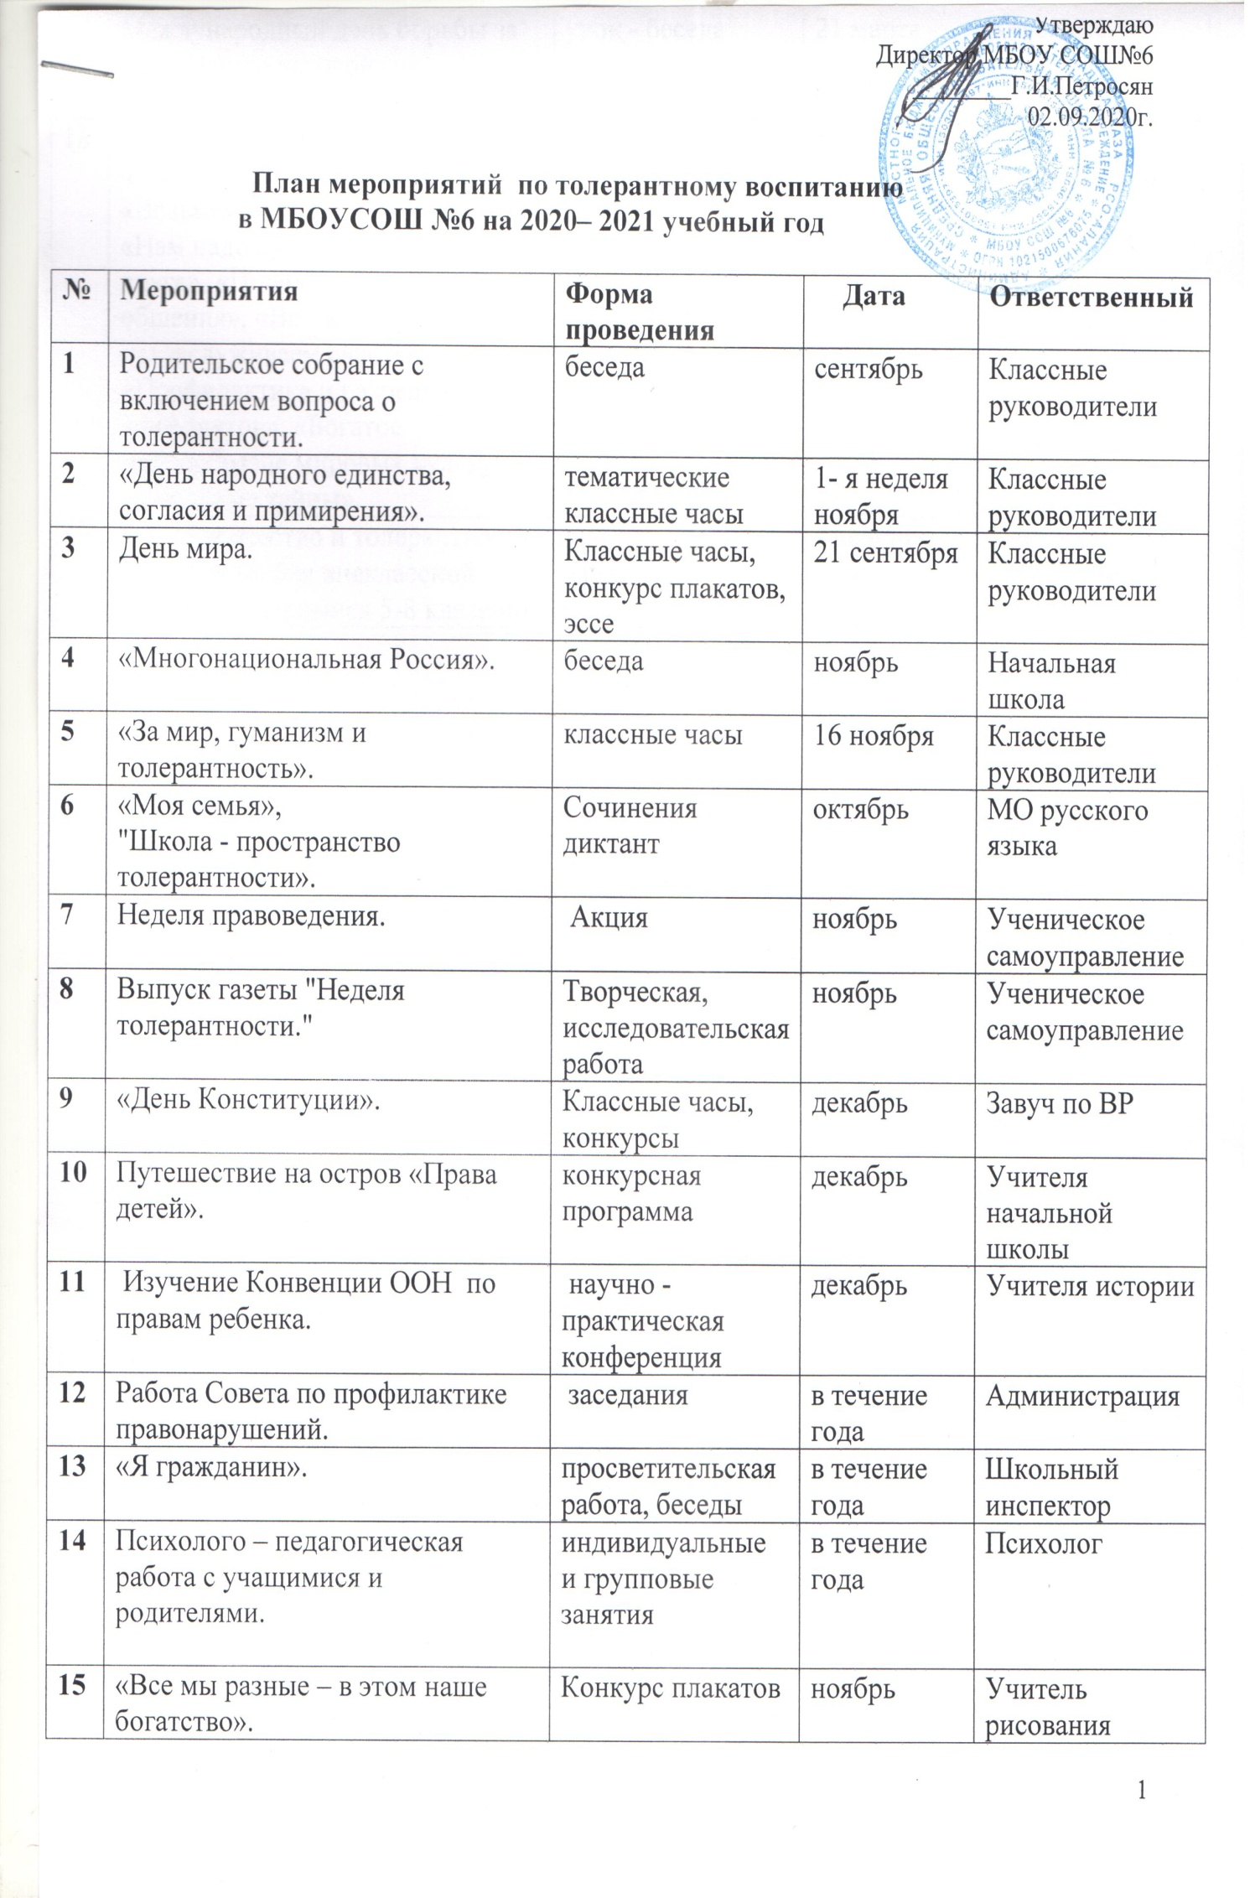

16 | Международный день борьбы за ликвидацию расовой дискриминации. | урок - беседа | 21 марта | Классные руководители
18 | Тематические классные часы: «Давайте дружить народами», «Возьмемся за руки, друзья», «Нам надо лучше знать друг друга», «Приемы эффективного общения», «Все мы разные, но все мы заслуживаем счастья», «Профилактика и разрешение конфликтов», «Богатое многообразие мировых культур», «Семейные тайны». | Классные часы | в течение года | Классные руководители
19 | Миротворчество и толерантность ( практикум для внеклассной работы с учащимися 5-8 классов). | практические занятия | в течение года | Классные руководители

